บันทึกแนวทางการปฏิบัติที่ดี
ชื่อผลงาน การขออนุญาตไปราชการ การยืมเงินไปราชการ การส่งใช้เงิน ยืมไปราชการ

1. เจ้าของผลงาน กองการศึกษา กองบริหารทรัพยากร คณะ สำนักงานบริหาร
2. สังกัด มหาวิทยาลัยเทคโนโลยีราชมงคลล้านนา น่าน
3. ชุมชนนักปฏิบัติ ด้านการผลิตบัณฑิต
ด้านการวิจัย
ด้านการพัฒนาสมรรถนะการปฏิบัติงาน
4. ประเด็นความรู้ (สรุปลักษณะผลงานที่ประสบความสำเร็จ)
เรื่อง การขออนุญาตไปราชการ การยืมเงินไปราชการ การส่งใช้เงิน ยืมไปราชการ
การเดินทางไปราชการ “การเดินทางไปราชการภายในประเทศ” หมายความว่า การเดินทางภายในประเทศเพื่อเข้าร่วมประชุม อบรม สัมมนา เสนอผลงาน ศึกษาดูงาน นิเทศ หรืองานอื่นๆ ที่ได้รับมอบหมาย”
หัวข้อย่อย ประกอบด้วย
ขั้นตอนการขออนุญาตไปราชการภายในประเทศ
1. กรอกรายละเอียดใน แบบฟอร์มขออนุญาตไปราชการ โดยผู้ขออนุญาตเสนอผู้มีอำนาจลงนาม
อนุมัติตามลำดับ
- เจ้าหน้าที่กอง เสนอผ่านหัวหน้างาน ผ่านผอ.กอง ผ่านผู้ช่วยอธิการบดี
- เจ้าหน้าที่สาขา เสนอผ่านหัวหน้าสาขา ผ่านรองคณบดี
- เจ้าหน้าที่คณะ เสนอผ่านรองคณบดี
- อาจารย์ของคณะ เสนอผ่าน หัวหน้าหลักสูตร ผ่านหัวหน้าสาขา ผ่านรองคณบดี
- รองคณบดี เสนอผ่านคณบดี (มทร.ล้านนา)
เอกสารแนบ
- หนังสือต้นเรื่องที่ได้รับมอบหมายให้เดินทางไปราชการ/คำสั่ง/หนังสือเชิญ/โครงการ/กำหนดการ
2. กรอกแบบฟอร์มขออนุญาตใช้รถยนต์ของทางราชการ เสนอแบบฟอร์มให้ผู้มีอำนาจ
ลงนามตามลำดับ
- กรณีภายในจังหวัดน่าน เสนอผ่าน หัวหน้ายานพาหนะ ผ่านหัวหน้างานบริการ
- กรณีต่างจังหวัด เสนอผ่าน หัวหน้ายานพาหนะ ผ่านหัวหน้างานบริการ ผ่านผู้อำนวยการกองบริหารทรัพยากร ผ่านผู้ช่วยอธิการบดี
เมื่ออนุมัติลงนามเรียบร้อย ผู้ขอใช้รถ ไปรับแบบฟอร์มขออนุญาตใช้รถยนต์ เพื่อเป็นหลักฐานในการยืมเงินไปราชการ
- กรณีรถยนต์ของทางราชการไม่ว่าง สามารถเลือกวิธีการเดินทาง ดังนี้
1. รถโดยสารประจำทาง 2. รถยนต์ส่วนตัว 3. จ้างเหมาบริการ
3. กรอกแบบฟอร์มประมาณการค่าใช้จ่าย กรณีใช้เงินส่วนกลาง (น่าน) เสนออนุมัติตามลำดับ
หมายเหตุ การเดินทางไปราชการภายในประเทศ
1. กรณี ไปราชการ มีบุคลากรร่วมเดินทางหลายสังกัด ต้องขออนุญาตตามสังกัด
เช่น มีบุคลากรกองบริหารทรัพยากร 2 คน บุคลากรคณะวิศวกรรมศาสตร์ 5 คน และพนักงานขับรถ ซึ่งเดินทางไปราชการร่วมกัน
ให้กรอกแบบฟอร์มขออนุญาตไปราชการ ตามสังกัด คือ กองบริหารทรัพยากร 1 ชุด
และคณะวิศวกรรมศาสตร์ 1 ชุด
2. กรณีขอใช้รถยนต์ของทางราชการ ต้องแนบ แบบฟอร์ม ขออนุญาตไปราชการ
ที่ได้รับอนุญาตเรียบร้อยแล้วและหนังสือต้นเรื่อง
3. กรณีเดินทางไปราชการต่างประเทศ ให้ขออนุมัติต่ออธิการบดี
4. กรณีรองคณบดีเดินทางไปราชการ ให้ขออนุญาตเดินทางไปราชการ ต่อคณบดี
5. หากใช้รถยนต์ส่วนตัว ในการคำนวณระยะทาง ให้ใช้ระยะทางตามเส้นทาง
ของกรมทางหลวง

ผังกระบวนการและระยะเวลา : การขออนุญาตไปราชการภายในประเทศ

ที่ | ผังกระบวนการ | ระยะ  เวลา | รายละเอียดงาน | ผู้รับผิดชอบ
1 | กรอกแบบฟอร์ม  ขออนุญาตไปราชการ  กรอกแบบฟอร์มขออนุญาตใช้รถยนต์ของทางราชการ | 1 วัน | - กรอกแบบฟอร์ม ขออนุญาตไปราชการ แนบหนังสือต้นเรื่อง/คำสั่ง/หนังสือเชิญ /โครงการ กำหนดการ ที่มอบหมายให้ไปราชการ | บุคลากร  ที่เดินทาง  ไปราชการ
 |  |  | - นำแบบฟอร์มที่กรอก เสนอลงนาม ตามลำดับในแบบฟอร์ม
2  รถไม่ว่าง | ทำบันทึกข้อความ  ขอใช้รถยนต์ส่วนตัว  รถว่าง | 1 วัน | - กรอกแบบฟอร์ม ขออนุญาตใช้รถยนต์ของทางราชการ  เสนอลงนามตามลำดับในแบบฟอร์ม  กรณีรถยนต์ของทางราชการไม่ว่าง สามารถเลือกวิธีการเดินทาง ดังนี้  1. รถโดยสารประจำทาง  2. รถยนต์ส่วนตัว  3. จ้างเหมาบริการ | บุคลากร  ที่เดินทาง  ไปราชการ
3 | กรอกแบบฟอร์มประมาณการค่าใช้จ่าย | 1 วัน | - กรอกแบบฟอร์มประมาณการค่าใช้จ่าย | บุคลากร  ที่เดินทาง  ไปราชการ
4 | จบการทำงาน | 1 วัน |  | บุคลากร  ที่เดินทาง  ไปราชการ

ขั้นตอนการขออนุญาตไปราชการต่างประเทศ
กรณีฝึกอบรมเสนอผลงาน ดูงาน หรือปฏิบัติงานวิจัย ณ ต่างประเทศ
1. ผู้ทำสัญญาจัดทำบันทึกข้อความ (ล่วงหน้าก่อนเดินทาง 15 วันทำการ) เพื่อขออนุญาต
เรียน อธิการบดี ผ่าน คณบดี ผ่านผู้ช่วยอธิการบดี น่าน ผ่านรองคณบดี ผ่านหัวหน้าสาขา ผ่านหัวหน้าหลักสูตร พิจารณา
2. เมื่อ ผู้ช่วยอธิการบดี น่าน ลงนามแล้ว ให้ผู้ทำสัญญา นำบันทึกข้อความ ส่งที่งานพัฒนาบุคลากร ฝ่ายทรัพยากรมนุษย์ กองบริหารทรัพยากรน่าน
3. งานพัฒนาบุคลากร ดำเนินการ จัดทำบันทึกข้อความ นำส่ง เรียน อธิการบดี ผ่านคณบดี พร้อมกับให้ผู้ทำสัญญา จัดส่งเอกสารประกอบการขออนุญาต
4. จัดส่งบันทึกข้อความ ทางสารบรรณอิเล็กทรอนิกส์ (E-office) พร้อมส่งเอกสารฉบับจริง
(ใส่ซอง) เรียน คณบดีฯ
5. ติดตามเอกสาร / คำสั่ง เพื่อแจ้งให้กับผู้ทำสัญญา
รายละเอียดเอกสารประกอบสัญญาอนุญาตไปศึกษา ฝึกอบรม หรือปฏิบัติงานวิจัย ณ ต่างประเทศ
ที่ | เอกสาร | จำนวน | หมายเหตุ
1 | สัญญาอนุญาตไปศึกษา ฝึกอบรม หรือปฏิบัติงานวิจัย ณ ต่างประเทศ | 2 ชุด
2 | สำเนาบัตรประจำตัวประชาชน ผู้ทำสัญญา | 2 ชุด | เซ็นต์สำเนาถูกต้อง  ทุกฉบับ
3 | สำเนาทะเบียนบ้าน ผู้ทำสัญญา | 2 ชุด
4 | สำเนาบัตรประจำตัวประชาชน คู่สมรส (ถ้ามี) | 2 ชุด
5 | สำเนาทะเบียนบ้าน คู่สมรส (ถ้ามี) | 2 ชุด
6 | สำเนาใบทะเบียนสมรส | 2 ชุด
7 | กรณี คู่สมรสเสียชีวิตให้แนบสำเนาใบมรณะบัตร | 2 ชุด
8 | กรณี หย่าร้างให้แนบใบสำคัญหย่าร้าง | 2 ชุด
9 | กรณี ผู้ทำสัญญา หรือ คู่สมรส เปลี่ยนชื่อ-สกุลให้แนบสำเนาใบเปลี่ยนชื่อ-สกุล | 2 ชุด
10 | อากรแสตมป์ 1 บาท | 2 ดวง | ห้ามใช้รูปถ่ายจากกระดาษธรรมดา
11 | รูปถ่ายขนาด 1 นิ้ว | 2 รูป

รายละเอียดเอกสารประกอบสัญญา กรณีรับทุนไปศึกษา ฝึกอบรม หรือปฏิบัติงานวิจัย
ณ ต่างประเทศ
ที่ | เอกสาร | จำนวน | หมายเหตุ
1 | สัญญารับทุนไปศึกษา ฝึกอบรม หรือปฏิบัติงานวิจัย ณ ต่างประเทศ | 3 ชุด
2 | สำเนาบัตรประจำตัวประชาชน ผู้ทำสัญญา | 3 ชุด | เซ็นต์สำเนา  ถูกต้องทุกฉบับ
3 | สำเนาทะเบียนบ้าน ผู้ทำสัญญา | 3 ชุด
4 | สำเนาบัตรประจำตัวประชาชน คู่สมรส (ถ้ามี) | 3 ชุด
5 | สำเนาทะเบียนบ้าน คู่สมรส (ถ้ามี) | 3 ชุด
6 | สำเนาใบทะเบียนสมรส | 3 ชุด
7 | กรณี คู่สมรสเสียชีวิตให้แนบสำเนาใบมรณะบัตร | 3 ชุด
8 | กรณี หย่าร้างให้แนบใบสำคัญหย่าร้าง | 3 ชุด
9 | กรณี ผู้ทำสัญญา หรือ คู่สมรส เปลี่ยนชื่อ-สกุลให้แนบสำเนาใบเปลี่ยนชื่อ-สกุล | 3 ชุด
10 | อากรแสตมป์ 1 บาท | 3 ดวง | ห้ามใช้รูปถ่ายจากกระดาษธรรมดา
11 | รูปถ่ายขนาด 1 นิ้ว | 3 รูป

ขั้นตอนการขออนุญาตเดินทางไปต่างประเทศ (กรณีใช้สิทธิ์ลาพักผ่อน/ลากิจ)
1. ผู้ทำสัญญาเขียนใบลาพักผ่อน/กิจพร้อมกับแบบใบลาไปต่างประเทศ อย่างละ 1 ฉบับ (ล่วงหน้าก่อนเดินทาง 15 วันทำการ) เสนอต่อรองคณบดี เพื่อขออนุญาต
2. เมื่อรองคณบดี ลงนามแล้ว ให้ผู้ทำสัญญา นำเอกสารมาส่งที่งานพัฒนาบุคลากร ฝ่ายทรัพยากรมนุษย์ กองบริหารทรัพยากรน่าน
3. งานพัฒนาบุคลากร ดำเนินการ จัดทำบันทึกข้อความ นำส่ง เรียน คณบดี (ลงนามในบันทึกข้อความโดย ผู้อำนวยการกองบริหารทรัพยากรน่าน)
4. จัดส่งบันทึกข้อความ ทางสารบรรณอิเล็กทรอนิกส์(E-office) พร้อมส่งเอกสารฉบับจริง (ใส่ซอง) เรียน คณบดีฯ
5. ติดตามเอกสาร / คำสั่ง เพื่อแจ้งให้กับผู้ทำสัญญาเอกสารฉบับจริง (ใส่ซอง) เรียน คณบดีฯ

ข้อควรปฏิบัติในการขออนุญาตไปราชการต่างประเทศ
1. วันที่และกำหนดระยะเวลา ในแบบใบลาฯ จะต้องสัมพันธ์กับข้อความในบันทึกข้อความ
2. การนับระยะเวลาเดินทางให้นับรวม วันหยุด เสาร์ – อาทิตย์ และวันหยุดนักขัตฤกษ์
3. การลงลายมือชื่อหรือข้อความ ต้องใช้ปากกาสีน้ำเงินเท่านั้น
4. แบบใบลาฯ และสัญญาฯ ไม่อนุญาตให้พิมพ์ขึ้นใหม่ ต้อง Download จากเว็บไซด์ของ กองบริหารงานบุคคล https://personal.rmutl.ac.th/ ในเมนู ดาวน์โหลดเอกสาร
5. กรุณากรอกข้อความด้วยลายมือตัวบรรจง
6. ติดรูปถ่ายและอากรแสตมป์ให้ครบถ้วนในสัญญาทุกชุด ตามที่กำหนด
7. ห้ามใช้น้ำยาลบคำผิดทุกกรณี ให้ใช้การขีดทับและลงชื่อกำกับเท่านั้น
8. สัญญาทุกประเภทต้องลงชื่อในส่วนของพยานให้ครบถ้วน พยานคนที่ 1 ต้องเป็นผู้ช่วยอธิการบดี น่าน พยานคนที่ 2 ต้องเป็น ผู้อำนวยการกองบริหารทรัพยากรน่าน เท่านั้น
9. สัญญาค้ำประกันต้องเป็นบิดา – มารดา เท่านั้น หาก บิดา – มารดา เสียชีวิต ต้องให้ผู้ร่วมสายโลหิตเท่านั้น เป็นผู้ค้ำประกัน
10. ไม่ขีดเขียนใดๆ ลงในส่วนของ “ผู้รับสัญญา” โดยผู้ลงนาม ผู้รับสัญญา คือ รองอธิการบดีด้านวิชาการ เท่านั้น
11. ต้องส่งเอกสารขออนุญาตล่วงหน้าก่อนเดินทาง อย่างน้อย 15 วันทำการ

การยืมเงินไปราชการ
ขั้นตอนการยืมเงิน
- ผู้ยืมกรอกแบบฟอร์มสัญญายืมเงินไปราชการ ลำดับผู้ลงนามอนุมัติสัญญายืมเงิน ตามหนังสือมอบอำนาจ กรณี เงินยืมไม่เกิน 300,000 บาท
เสนอผ่านหัวหน้างานการเงิน ผ่านหัวหน้างานยุทธศาสตร์และบุคลากร ผ่านหัวหน้างานคลังและพัสดุ ผ่านผู้อำนวยการกองบริหารทรัพยากรน่าน
กรณี เงินยืมเกิน 300,000 บาท ตามหนังสือมอบอำนาจ
เสนอผ่านหัวหน้างานการเงิน ผ่านหัวหน้างานยุทธศาสตร์และบุคลากร ผ่านหัวหน้างานคลังและพัสดุ ผ่านผู้อำนวยการกองบริหารทรัพยากรน่าน ผ่านผู้ช่วยอธิการบดี

เตรียมเอกสารประกอบ ดังนี้
- แบบฟอร์มขออนุญาตไปราชการ
- หนังสือต้นเรื่องที่ได้รับมอบหมายให้เดินทางไปราชการ / คำสั่ง / หนังสือเชิญ / โครงการ กำหนดการ หรือบันทึกขออนุญาตเข้าร่วมประชุม อบรม สัมมนา ที่ได้รับอนุมัติแล้ว (ฉบับจริง)
- แบบฟอร์มใบขออนุญาตใช้รถยนต์ของทางราชการ
(กรณี ใช้รถยนต์ของทางราชการ)
- แบบฟอร์มบันทึกข้อความประมาณการค่าใช้จ่าย
- แบบฟอร์มบันทึกข้อความขออนุมัติใช้รถยนต์ส่วนตัว (กรณี รถยนต์ของทางราชการไม่ว่าง)

ผังกระบวนการและระยะเวลา : การยืมเงินในการเดินทางไปราชการ

ลำดับ | ผังกระบวนการ | ระยะเวลา | รายละเอียดงาน | ผู้รับผิดชอบ
1 | กรอกแบบฟอร์ม สัญญายืมเงิน | 1 วัน | ผู้ยืมกรอกแบบฟอร์มสัญญายืมเงินไปราชการ เสนออนุมัติตามลำดับ | ผู้ยืม
2 | ยื่นสัญญายืมเงิน |  | ผู้ยืมยื่นสัญญายืม พร้อมแนบเอกสารให้ครบถ้วน (เอกสารหลักฐานนำมาจากขั้นตอนการขออนุญาตไปราชการ) ยื่นที่ห้องการเงิน | ผู้ยืม
3 | ตรวจสอบหนี้สิน พิจารณาการให้ยืมเงิน  มีหนี้ค้าง  แจ้งผู้ยืม  ไม่มีหนี้ค้าง |  | เจ้าหน้าที่รับเอกสาร ตรวจสอบหนี้สินและพิจารณาการให้ยืมเงิน | เจ้าหน้าที่งานบัญชี
4 | เสนอสัญญายืมเงินต่องานการเงิน |  | หัวหน้างานการเงิน  ลงนามอนุมัติในสัญญายืมเงิน | หัวหน้างานการเงิน
5 | เสนอสัญญายืมเงินต่องานยุทธศาสตร์  และบุคลการ | 1 วัน | หัวหน้างานยุทธศาสตร์และบุคลากร  ลงนามอนุมัติในสัญญายืมเงิน | หัวหน้างานยุทธศาสตร์และบุคลากร
6 | เสนอสัญญายืมเงินต่อหัวหน้างานคลังและพัสดุ |  | หัวหน้างานคลังและพัสดุ  ลงนามอนุมัติในสัญญายืมเงิน | หัวหน้างานคลังและพัสดุ
7 | เสนอผู้อำนวยการกองบริหารทรัพยากร/ ผู้ช่วยอธิการบดี |  | ผู้อำนวยการกองบริหารทรัพยากร  ลงนามอนุมัติในสัญญายืมเงิน  กรณีเงินยืมไม่เกิน 300,000 บาท  กรณีเงินยืมเกิน 300,000 ต้องเสนอผู้ช่วยอธิการบดี เป็นลำดับสุดท้าย | ผอ.กบ. /  ผู้ช่วยอธิการบดี
8 | เจ้าหน้าที่ปฏิบัติงานทดรองราชการตรวจสอบเอกสาร | 1 วัน | เจ้าหน้าที่ตรวจสอบความถูกต้อง ครบถ้วนของเอกสารการยืมเงิน | เจ้าหน้าที่งานบัญชี
9 | ออกเช็คสั่งจ่าย |  | เจ้าหน้าที่งานบัญชีออกเช็คสั่งจ่าย เสนอผู้มีอำนาจลงนามในเช็คสั่งจ่าย | เจ้าหน้าที่งานบัญชี
10 | แจ้งผู้ยืม รับเงิน/เช็ค |  | งานบัญชีแจ้งผู้ยืม ให้มารับเงินสด หรือ เช็ค | เจ้าหน้าที่งานบัญชี
11 | จบการทำงาน

การส่งใช้เงินยืมกรณีไปราชการ
การยืมเงิน เพื่อเป็นค่าใช้จ่ายในราชการ
ผู้ยืมจะต้องส่งใบสำคัญคู่จ่ายและเงินเหลือจ่าย (ถ้ามี) เพื่อส่งใช้เงินยืมภายในเวลาที่กำหนดไว้ใน
สัญญายืมเงิน

ขั้นตอนการส่งใช้เงินยืม
1. กรอกรายงานการเดินทาง (ใบเบิกค่าใช้จ่ายในการเดินทางไปราชการ)
2. แนบเอกสาร ที่เกี่ยวข้อง
- ใบรับรองแทนใบเสร็จรับเงิน
กรณี ใช้รถยนต์ส่วนตัว/ค่ารถแท็กซี่/ค่ารถโดยสารประจำทาง/ค่ารถรับจ้าง/รถไฟ
- ใบเสร็จรับเงินค่าน้ำมันเชื้อเพลิง/ ใบเสร็จรับเงินค่าทางด่วน
กรณี ใช้รถยนต์ราชการ
- ใบเสร็จรับเงิน และ Boarding part
กรณี ค่าโดยสารเครื่องบิน
- ใบเสร็จรับเงิน และ/หรือ ใบแจ้งรายการที่พัก (Folio) ระบุชื่อผู้เข้าพักทุกคน (กรณีค่าเช่าที่พักจ่ายจริง) ไม่เกิน 1,000 บาท : คน : คืน กรณี พักคู่ จ่ายจริงไม่เกิน 1,200 : ห้อง
ออกใบเสร็จรับเงินในนามผู้พักตามด้วยชื่อมหาวิทยาลัย กรณี พักห้องคู่ จะต้องมีชื่อในใบเสร็จรับเงินทั้ง 2 คน และ/หรือใบแจ้งค่าที่พัก (Folio)
กรณี เหมาจ่ายที่พัก ไม่ต้องมีหลักฐาน
กรณี ค่าเช่ารถตู้/ค่าน้ำมันรถเช่า
- บันทึกขออนุมัติจ้างเหมาบริการยานพาหนะ (ฉบับจริง)
- บันทึกการจัดซื้อจัดจ้างที่ผ่าน ระบบ ERP ผู้มีอำนาจอนุมัติรับทราบ (ฉบับจริง)
- ใบเสร็จรับเงิน (แบบฟอร์ม 2 ท่อน) ใบจองเงินงบประมาณ ERP และสำเนาบัตรประชาชนของผู้รับเงิน
- อื่นๆ ที่เกี่ยวข้อง เช่น ใบเสร็จค่าลงทะเบียน

ผังกระบวนการและระยะเวลา : การส่งใช้เงินยืมไปราชการ

ลำดับ | ผังกระบวนการ | ระยะเวลา | รายละเอียดงาน | ผู้รับผิดชอบ
1 | ผู้ยืมกรอกแบบฟอร์ม รายงานค่าใช้จ่ายในการเดินทาง | 30 นาที | ผู้ยืมกรอกรายงานการเดินทาง  ค่าใช้จ่ายในการเดินทางไปราชการ | ผู้ยืม
2 | ส่งเอกสารรายงานการเดินทาง พร้อมเอกสารหลักฐาน ให้งานบัญชี | 5 นาที | ผู้ยืมส่งเอกสารรายงานการเดินทางไปราชการ พร้อมเอกสารหลักฐาน  ให้งานบัญชี | ผู้ยืม
3  ไม่ถูกต้อง/  ไม่ครบถ้วน | ตรวจรายงานการเดินทาง  ถูกต้อง | 15 นาที | เจ้าหน้าที่งานบัญชีตรวจรายงาน  การเดินทางและเอกสารหลักฐาน หากไม่ถูกต้อง ไม่ครบถ้วน แจ้งผู้ยืม ให้นำกลับไปแก้ไข เพิ่มเติมเอกสาร  ให้ครบ | เจ้าหน้าที่  งานบัญชี
4 | งานบัญชีดำเนินการในส่วนที่เกี่ยวข้องต่อไป / ส่งคืนเงินเหลือจ่าย | 1 วัน | เจ้าหน้าที่งานบัญชีดำเนินการ  ในส่วนที่เกี่ยวข้องต่อไป  กรณี เงินยืมเหลือจ่าย ให้นำเงินสดมาคืนที่เจ้าหน้าที่บัญชี | เจ้าหน้าที่  งานบัญชี
5 | จบการทำงาน

ปัญหาที่พบของผู้รับบริการ
คำถาม | การแก้ปัญหา
1. ได้รับเช็คก่อนไปราชการ 1 วัน (ได้รับช่วง  ภาคบ่าย) บางครั้งไม่ทันนำเช็คไปเข้าบัญชี | แก้ปัญหา : ขอความอนุเคราะห์งานการเงินนำเช็คเข้าบัญชีให้  - ปัจจุบันมหาวิทยาลัยได้ใช้ระบบการจ่ายเงินเป็น E-payment ส่งตรงเข้าบัญชีผู้ยืมเงินแล้ว
2. การยืมเงินไปราชการได้รับเงินล่าช้า | แก้ปัญหา : ผู้ยืมเงินต้องรีบดำเนินการยื่นเอกสาร  ต่าง ๆ ให้ครบถ้วน ก่อนล่วงหน้าอย่างน้อย 5 วัน  ทำการ เนื่องจากหากมีเอกสารไม่ถูกต้อง ไม่ครบถ้วน ผู้ยืมจะได้รีบแก้ไขเอกสารให้ถูกต้อง เตรียมเอกสาร  ให้ครบถ้วน เพื่อให้ทันเวลา
3. ผู้ยืมทำเรื่องไปราชการไม่ทัน หรือทำเรื่อง  ไปราชการแล้วแต่ยืมเงินไม่ทัน | แก้ปัญหา : ผู้ยืมต้องสำรองจ่ายไปก่อน
4. ได้รับหนังสือต้นเรื่อง / คำสั่งให้เดินทางไปราชการก่อน 1-2 วัน ทำให้ต้องทำเรื่องขออนุญาตไปราชการและยืมเงิน | แก้ปัญหา : ต้องเสนอเอกสาร และติดตามด้วยตนเอง (กรณีเร่งด่วน) อาจต้องแจ้งผู้ลงนามพิจารณา และผู้บริหารทราบเหตุผล
5. กรณีใช้รถราชการ ได้ออกคำสั่งให้พนักงานขับรถเดินทางไปราชการ เพื่อส่งบุคลากรไปราชการ  หากมีการเปลี่ยนแปลงพนักงานขับรถในวันเดินทาง อาจเนื่องมาจาก ป่วย หรือพนักงานขับรถติดภารกิจสำคัญอื่น | แก้ปัญหา : ผู้ขออนุญาตไปราชการ เมื่อกลับมาจากไปราชการ จะต้องรีบดำเนินการทำบันทึกข้อความ  ขอเปลี่ยนแปลงพนักงานขับรถคนใหม่ทันที
6. กรณีเดินทางไปราชการ แล้วมีการเบิกจ่ายงบประมาณจากส่วนกลาง (สถาบันถ่ายทอดเทคโนโลยีสู่ชุมชน จ. เชียงใหม่) หรือ (สถาบันวิจัยเทคโนโลยีเกษตร ลำปาง) จะใช้เอกสารหลักฐานส่งใช้เงินยืมตามที่หน่วยงานกำหนด ทำให้คณะเดินทางไม่ได้เตรียมไปด้วย เพราะต้องรอให้กลับมาถึงยังพื้นที่แล้วจึงจะได้ส่งเอกสารไปให้  จึงทำให้ล่าช้าในการเบิกจ่าย | แก้ปัญหา : ประสานส่วนกลางเรื่องเอกสารหลักฐาน  ที่ต้องใช้ประกอบในการเบิกจ่าย ก่อนวันเดินทาง
7. กรณียืมเงินไว้แล้ว แต่ยังไม่ได้รับเงิน มีเหตุให้  ไม่สามารถเข้าร่วมประชุม อบรมได้ | แก้ปัญหา : ทำบันทึกข้อความยกเลิกการเดินทาง  ไปราชการ
8. กรณียืมเงินไว้แล้ว มีการเปลี่ยนแปลงวัน เวลา | แก้ปัญหา : ทำบันทึกข้อความขอเปลี่ยนแปลง  วัน เวลา ในการไปราชการ

ปัญหาที่พบของผู้ให้บริการ
คำถาม | การแก้ปัญหา
1. เขียนประมาณการค่าใช้จ่ายยืมเงิน เขียนเกินความจำเป็น คำนวณเงินผิด
เจ้าหน้าที่การเงินแจ้งผู้ยืมให้นำเอกสารกลับมาแก้ไข ถ้าส่งกลับคืนช้า ก็จะทำให้ได้รับเงินช้าเช่นกัน

2. เอกสารหลักฐานที่ใช้แนบประกอบการยืมเงิน ไม่ครบถ้วน เช่น ไม่ได้แนบประมาณการค่าใช้จ่าย ใบแจ้งรายการที่พัก (Folio) ใบเสร็จค่าน้ำมัน (กรณีรถราชการ) ค่าทางด่วน ค่าลงทะเบียน (กรณีอบรม)
เป็นต้น ทำให้เจ้าหน้าที่การเงินต้องแจ้งให้ผู้ยืมทราบ เพื่อหาเอกสารหลักฐานมาเพิ่มเติมให้ครบถ้วนตามที่แจ้งจึงจะดำเนินการต่อให้
3. ส่งเอกสารหลักฐานเกินกำหนด เช่น ยืมเงินไปราชการ วันที่ 1 พ.ค. 63 และกลับจากเดินทางไปราชการ วันที่ 3 พ.ค. 63 วันครบกำหนดส่งเอกสารใช้เงินยืม คือ วันที่ 18 พ.ค.63 และวันนี้วันที่ 21 พ.ค. 63 แต่ผู้ยืมเงินยังไม่นำเอกสารมาส่ง ทำให้ เจ้าหน้าที่การเงินไม่สามารถล้างเงินยืมได้
4. ลงลายมือชื่อ ผู้รับเงิน ในใบเบิกค่าใช้จ่ายในการเดินทางไปราชการ ไม่ครบ
5. กรอกรายละเอียดในเอกสารไม่เรียบร้อย
6. ผู้ยืมเงินใช้ปากกาลบคำผิดลบคำที่ไม่ถูกต้อง ปกติหากคำนั้นผิดให้ขีดฆ่า เซ็นต์ชื่อกำกับ
และเขียนใหม่ให้ถูกต้อง
7. คำนวณวัน เวลา เดินทางไปราชการ ไม่ถูกต้อง ซึ่งมีผลต่อการเบิกเบี้ยเลี้ยง ผู้ยืมเงินคำนวณ
ปันส่วน ค่าน้ำมันให้ผู้ร่วมเดินทาง และพนักงานขับรถ ไม่ถูกต้อง ซึ่งการปันส่วนค่าน้ำมันให้คณะเดินทางนั้น จะนำค่าน้ำมันทั้งหมดหารผู้ร่วมเดินทางยกเว้น พนักงานขับรถไม่หารร่วมด้วย เช่น คณะเดินทางไปราชการทั้งหมด (รวมคนขับรถ) 5 คน มีค่าน้ำมันทั้งหมด 1,000 บาท ให้นำค่าน้ำมัน หาร 4 คน ตัดพนักงานขับรถออก 1,000/4 = 250 บาท ต่อคน
8. ใบเสร็จค่าน้ำมัน ที่ระบุเวลา ซึ่งไม่สัมพันธ์กับเวลากลับจากการเดินทางไปราชการ เช่น ปั๊มน้ำมันบางแห่งใบเสร็จค่าน้ำมัน ได้ระบุเวลาไว้ สมมุติ เติมน้ำมัน ณ จ.น่าน เวลา 15.30 น และผู้ยืมเงินได้มาส่งใช้เงินยืม โดยกรอกรายงานการเดินทาง เวลากลับ 20.00 น. ซึ่งมีช่วงเวลาห่าง 4.30 ชั่วโมง (15.30 – 20.00 น.) ทำให้เป็นที่น่าสังเกตอย่างยิ่ง ซึ่งจะสัมพันธ์กับการเบิกค่าเบี้ยเลี้ยงด้วย

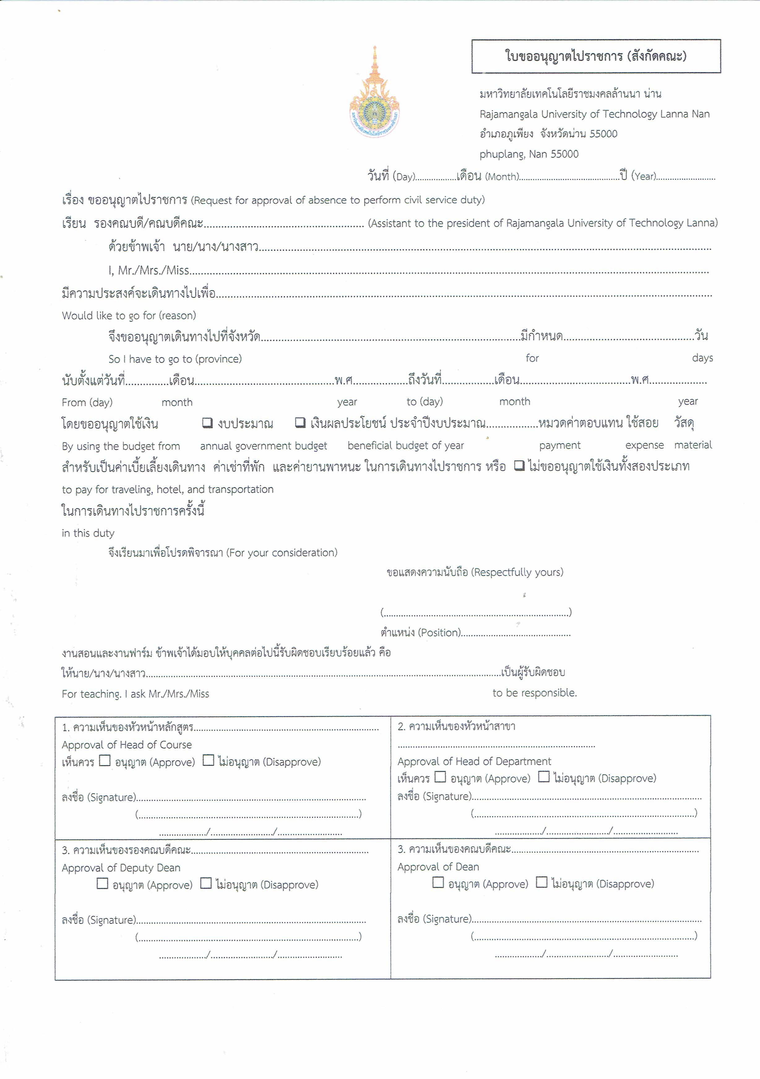
แบบฟอร์มที่เกิดจากการแลกเปลี่ยนเรียนรู้ และนำไปใช้ประโยชน์

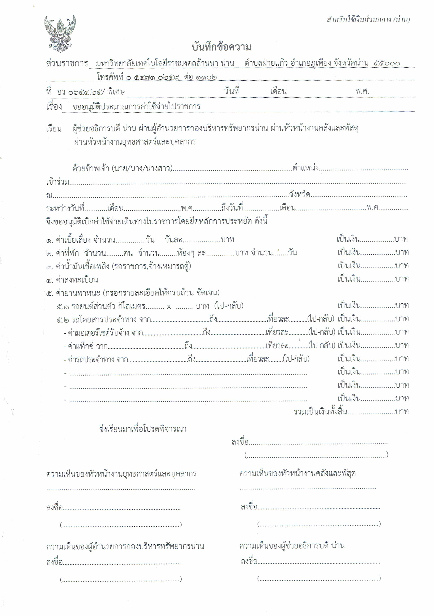

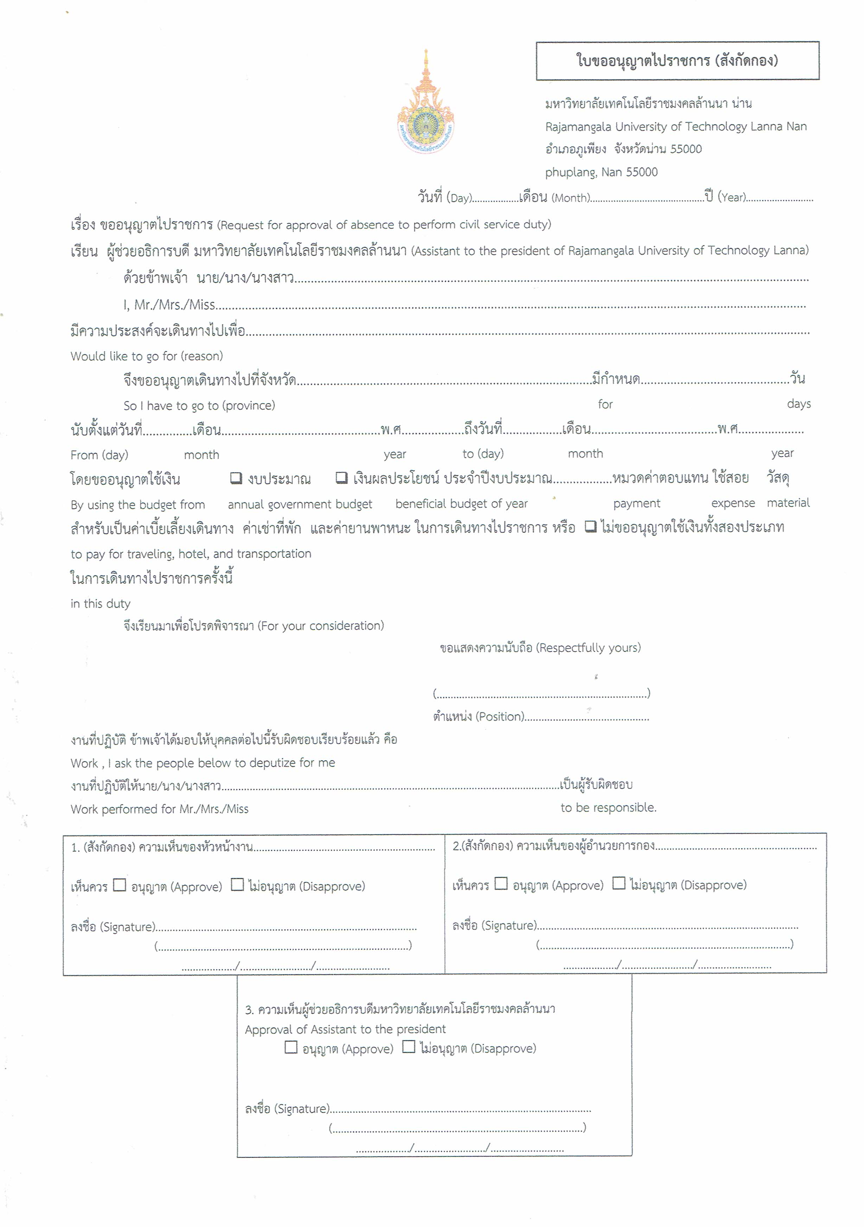

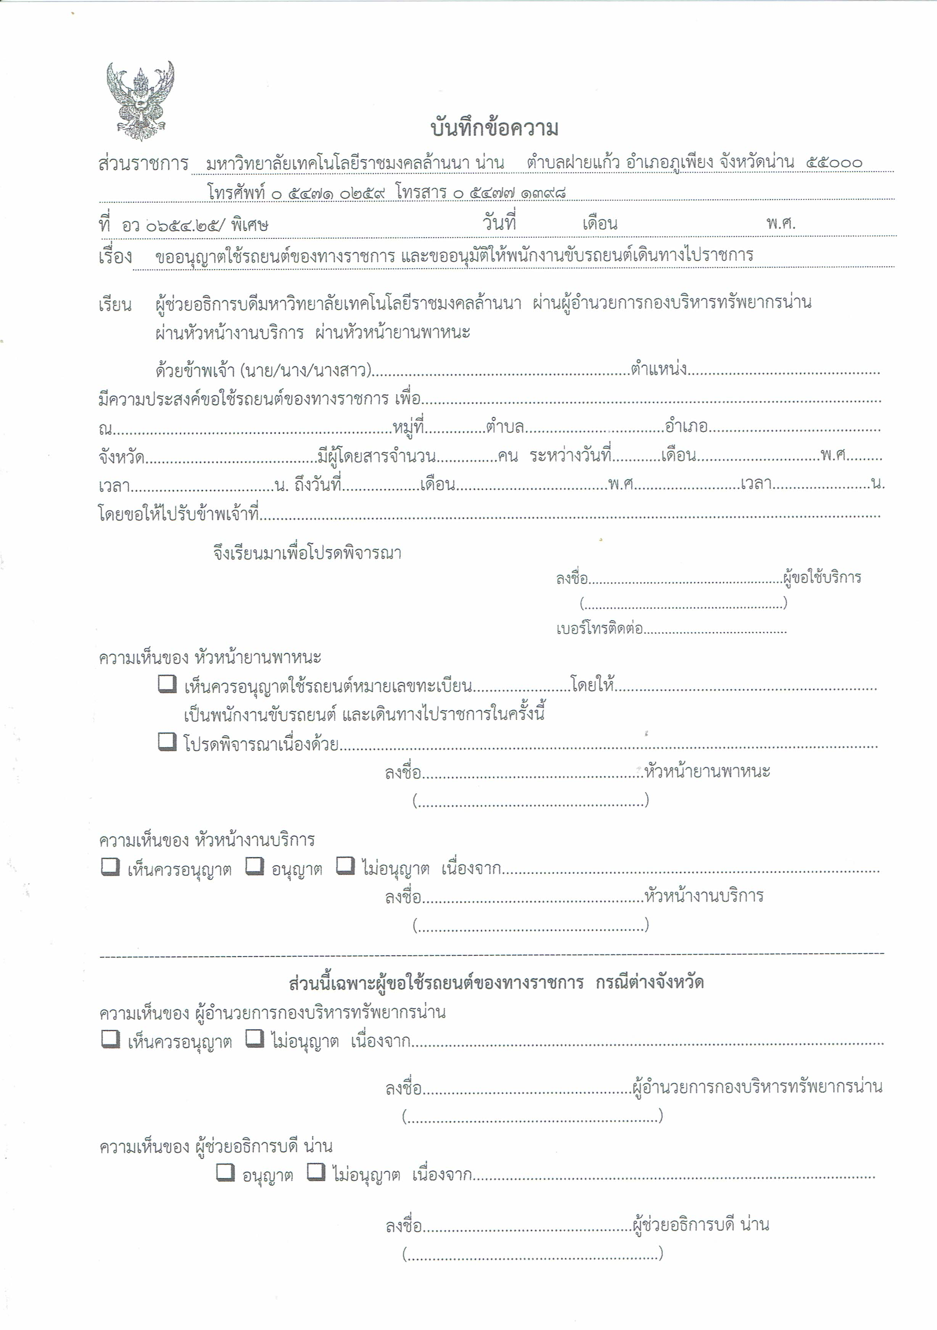

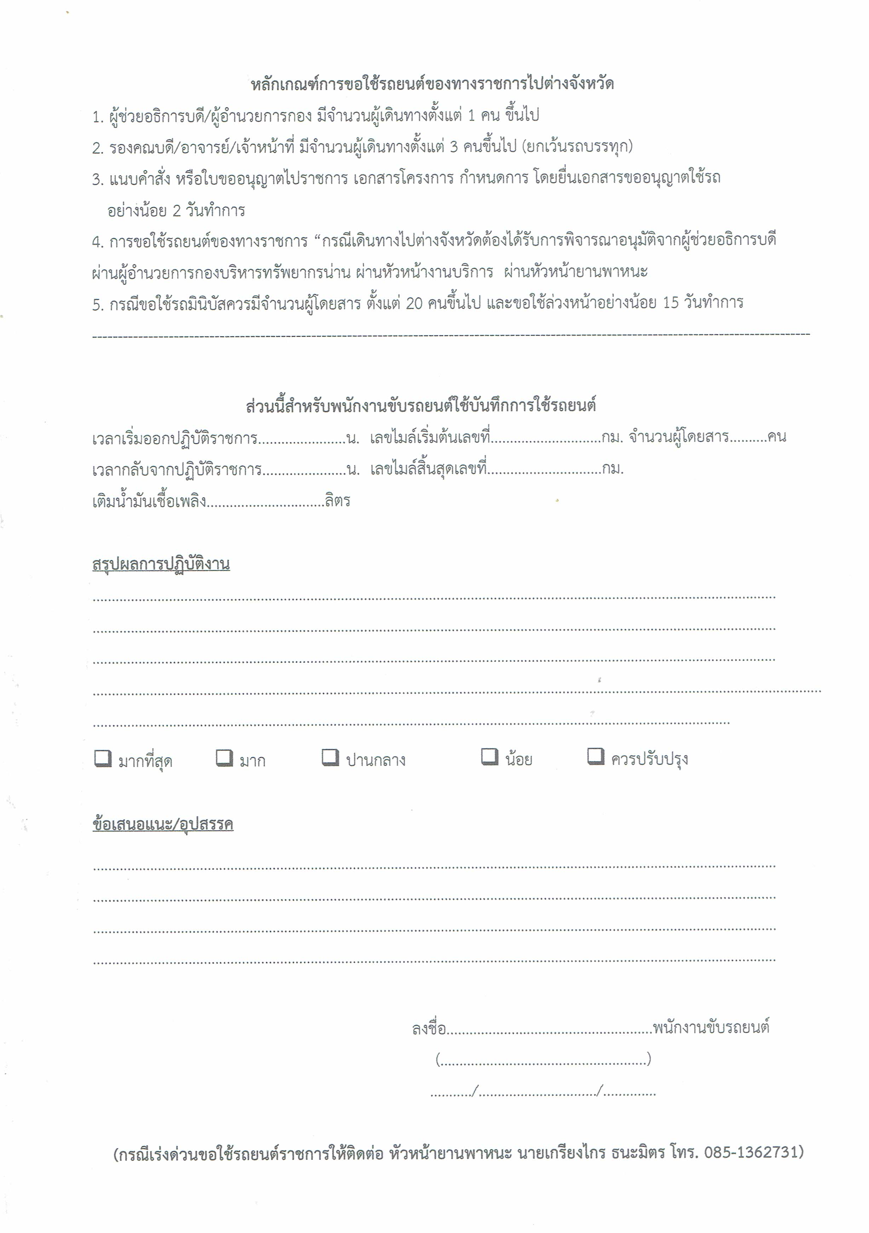

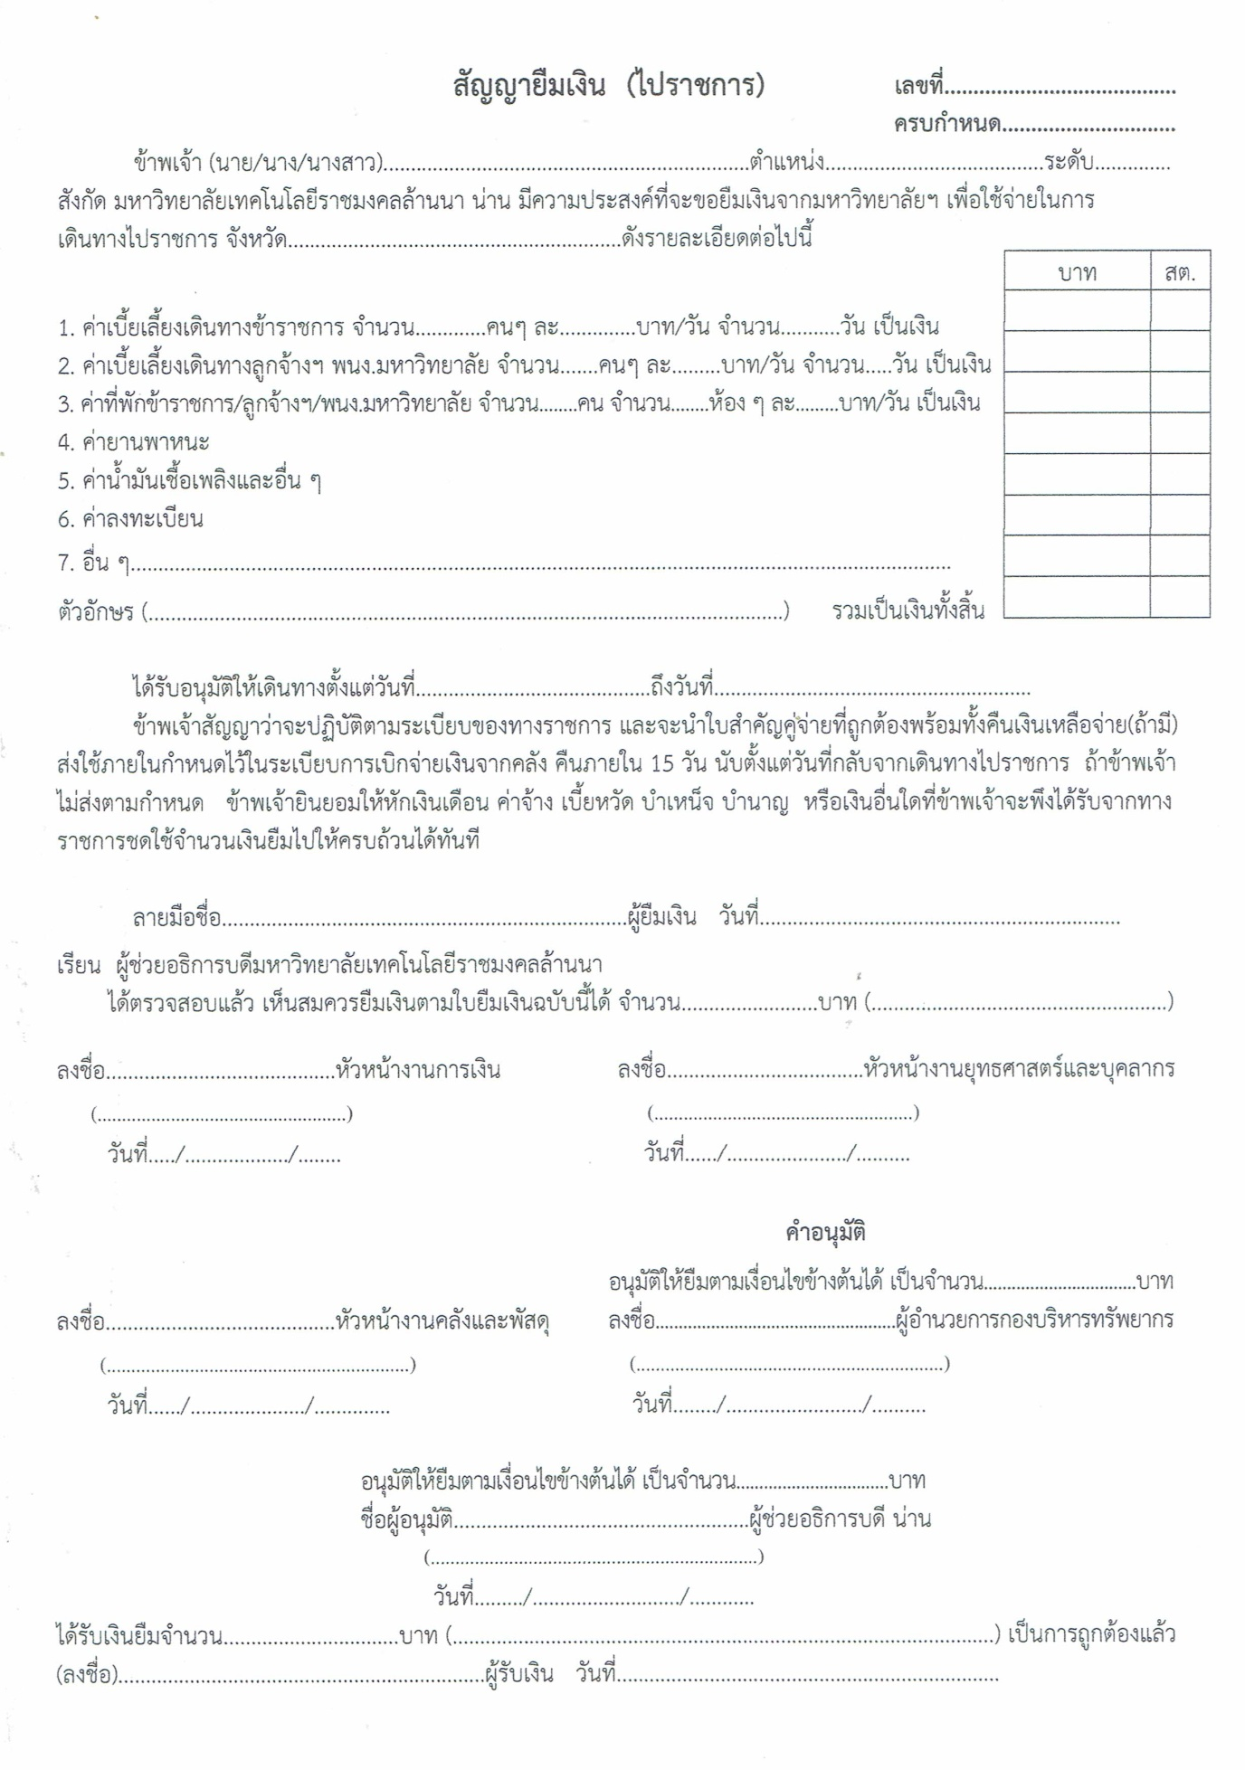

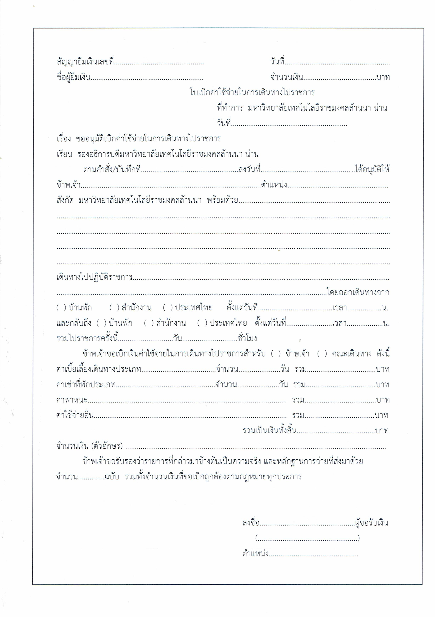

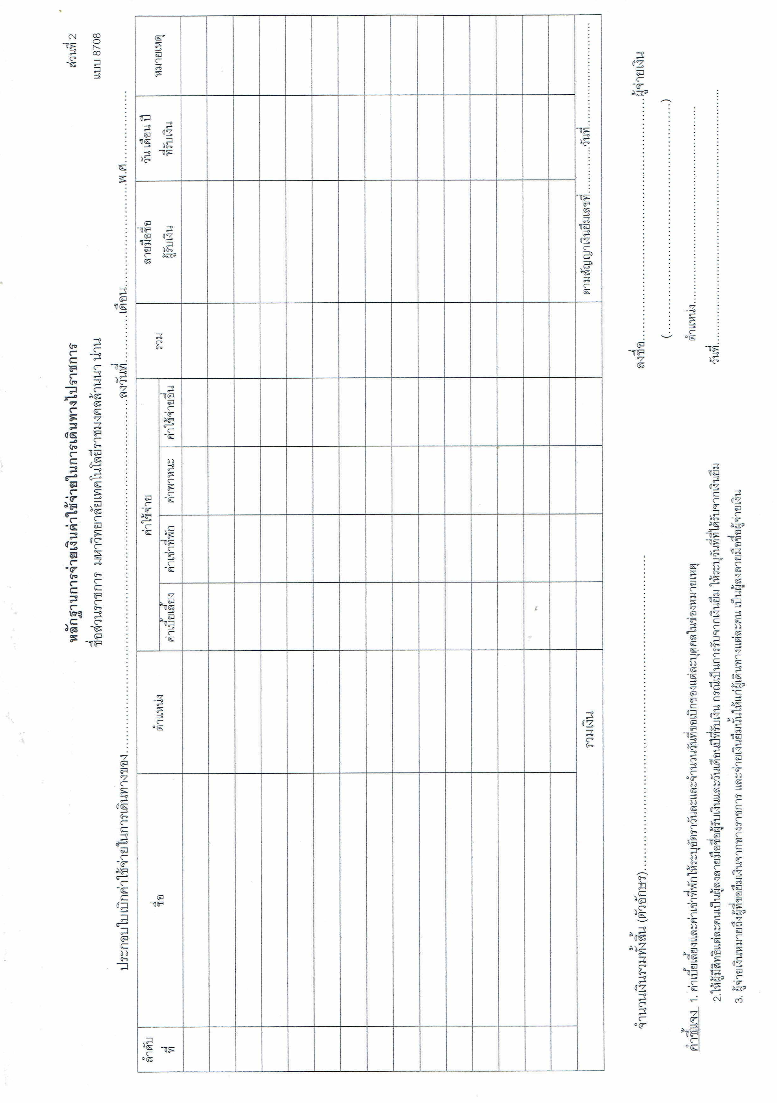
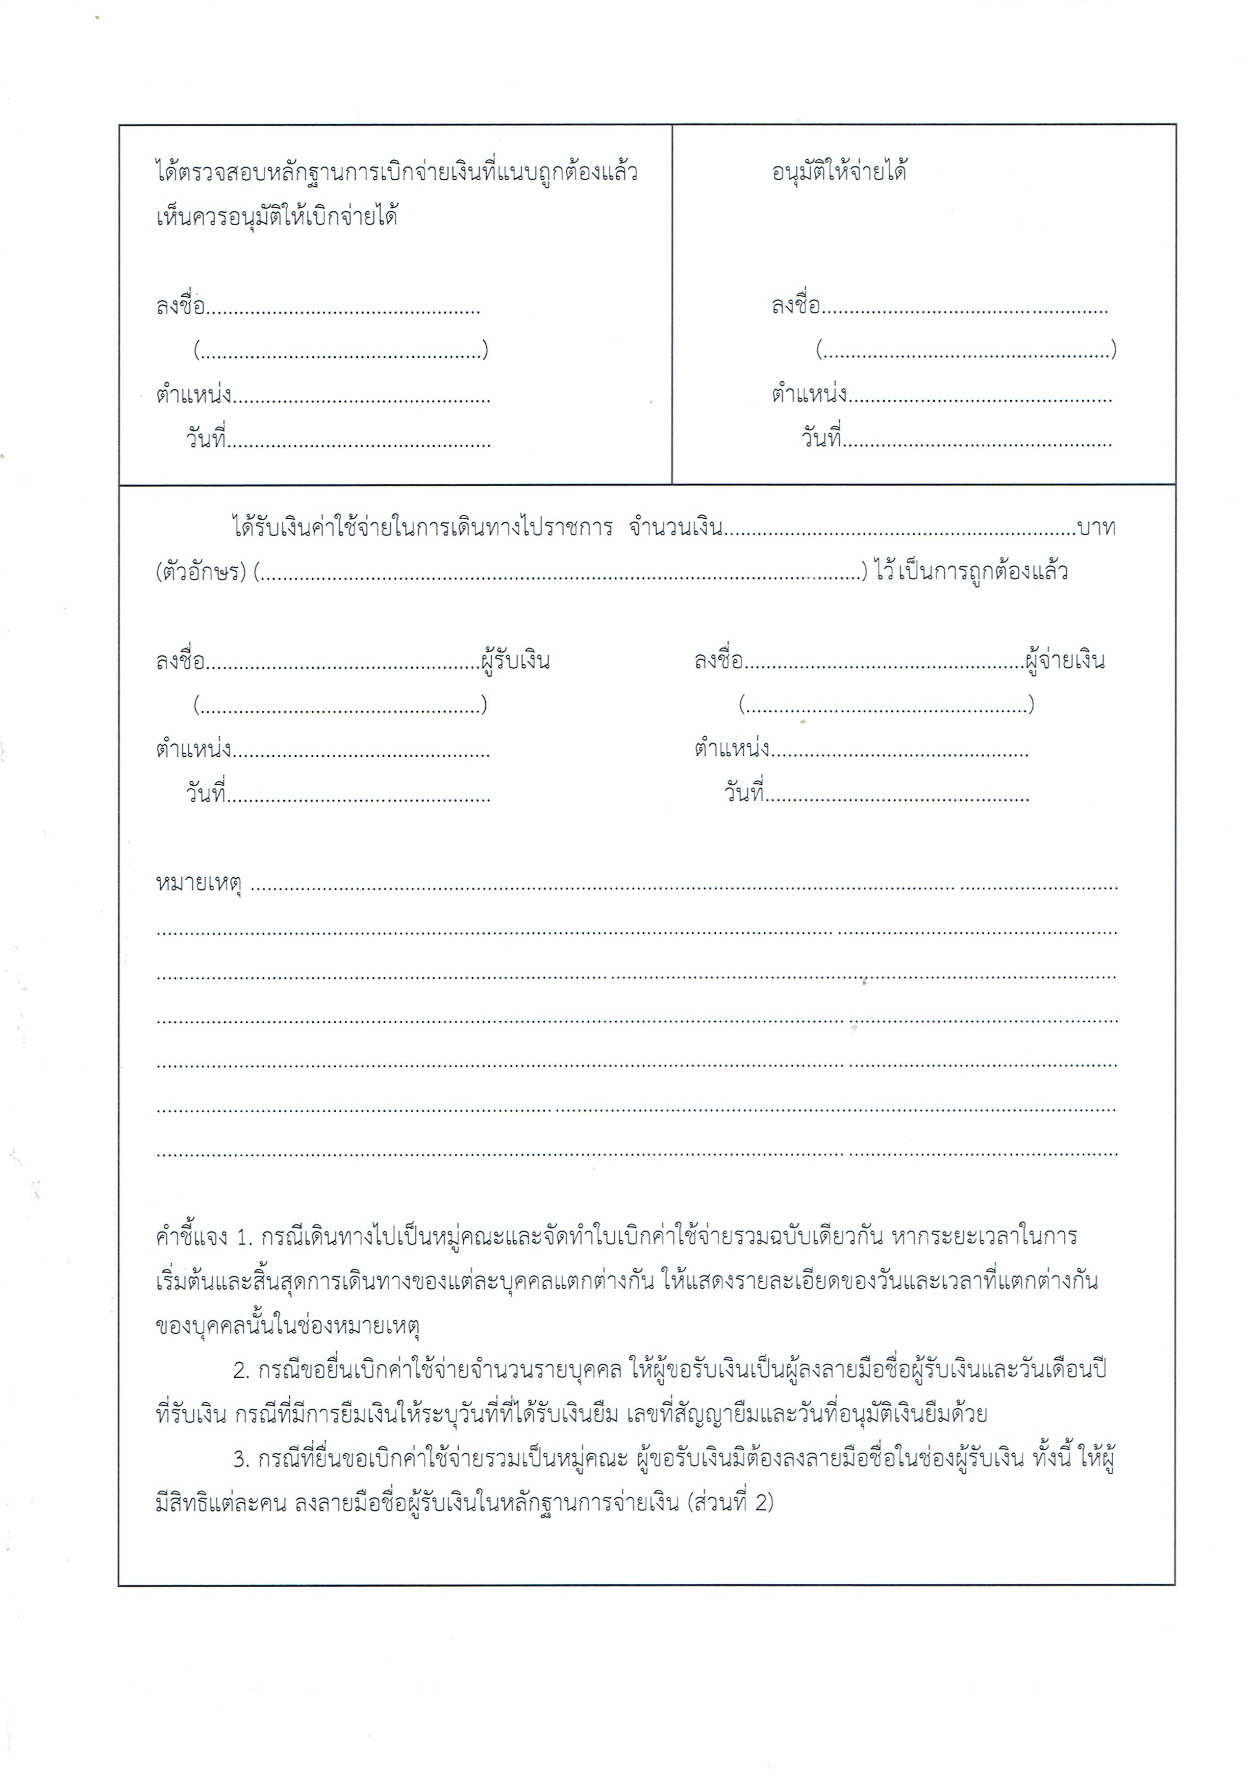

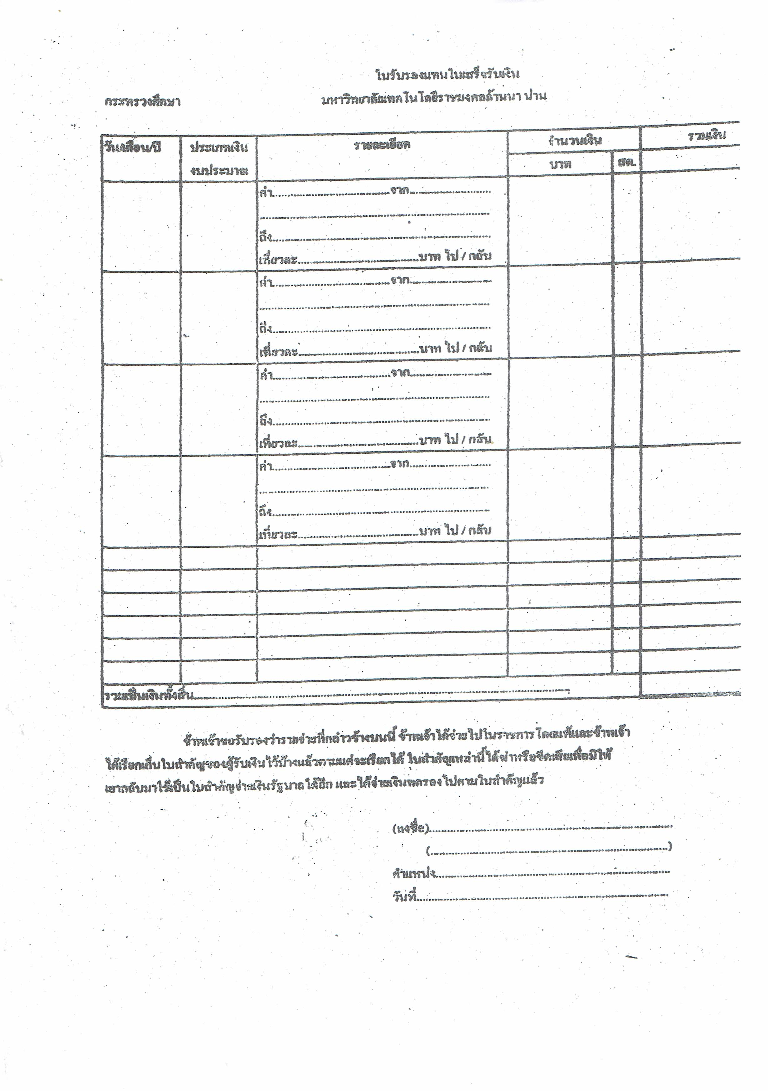

5. ความเป็นมา (ปัญหา วัตถุประสงค์ เป้าหมาย)
ตามที่มหาวิทยาลัยเทคโนโลยีราชมงคลล้านนา มีเป้าหมายในการพัฒนามหาวิทยาลัยไปสู่องค์กรแห่งการเรียนรู้ โดยมีนโยบายที่ผลักดันให้มีการจัดการความรู้ทั่วทั้งมหาวิทยาลัยที่ตอบวิสัยทัศน์และยุทธศาสตร์ของมหาวิทยาลัย โดยมีการรวบรวมความรู้ที่มีอยู่ในมหาวิทยาลัย (Tacit Knowledge) ถ่ายทอดไปสู่บุคลากรและนำไปปฏิบัติอย่างเป็นระบบ (Explicit Knowledge) จนเกิดเป็นแนวปฏิบัติให้เกิดการแลกเปลี่ยนเรียนรู้และถ่ายทอดความรู้ภายในหน่วยงาน เป็นการสนับสนุนการปรับปรุงและพัฒนาการดำเนินงานที่เกิดจากการจัดการความรู้ชองหน่วยงาน เพื่อให้บุคลากรได้ตระหนัก และเข้าใจถึงความสำคัญและประโยชน์ของการจัดการความรู้มากขึ้น มีโอกาสแลกเปลี่ยนเรียนรู้ เกี่ยวกับวิธีการดำเนินการจัดการความรู้กับผู้เชี่ยวชาญ และระหว่างหน่วยงานตลอดจนสามารถนำความรู้ที่ได้รับไปจัดการความรู้ในหน่วยงานได้อย่างเป็นรูปธรรม ชัดเจน ครอบคลุมทุกภารกิจของมหาวิทยาลัย โดยใช้เป็นเครื่องมือในการพัฒนางาน เพิ่มประสิทธิภาพให้มีความก้าวหน้า นำพามหาวิทยาลัยไปสู่องค์กรแห่งการเรียนรู้ต่อไป ซึ่งมหาวิทยาลัยฯ ได้เล็งเห็นความสำคัญของ การนำกระบวนการจัดการความรู้มาเป็นเครื่องมือในการพัฒนาคน พัฒนางาน พัฒนาคุณภาพและประสิทธิภาพ และพัฒนาฐานความรู้ภายในหน่วยงาน และพัฒนามหาวิทยาลัย นั้น
เพื่อให้บุคลากรได้ตระหนัก และเข้าใจถึงความสำคัญและประโยชน์ของการจัดการความรู้มากขึ้น มีโอกาสแลกเปลี่ยนเรียนรู้ เกี่ยวกับวิธีการดำเนินการจัดการความรู้กับผู้เชี่ยวชาญ และระหว่างหน่วยงานตลอดจนสามารถนำความรู้ที่ได้รับไปจัดการความรู้ในหน่วยงานได้อย่างเป็นรูปธรรม ชัดเจน ครอบคลุมในประเด็นยุทธศาสตร์ การพัฒนาสมรรถนะการปฏิบัติงานเพื่อตอบสนองยุทธศาสตร์และพันธกิจมหาวิทยาลัย โดยใช้เป็นเครื่องมือในการพัฒนางาน เพิ่มประสิทธิภาพให้มีความก้าวหน้า นำพามหาวิทยาลัยไปสู่องค์กรแห่งการเรียนรู้ต่อไป
ซึ่งมหาวิทยาลัยเทคโนโลยีราชมงคลล้านนา น่าน ได้เล็งเห็นความสำคัญของ การนำกระบวนการจัดการความรู้มาเป็นเครื่องมือในการพัฒนาคน พัฒนางาน พัฒนาคุณภาพและ ประสิทธิภาพ และพัฒนาฐานความรู้ภายในหน่วยงาน เพื่อให้บรรลุเป้าหมายและบังเกิดผลต่อการปฏิบัติด้านพัฒนาองค์กร จึงได้จัดกำหนดองค์ความรู้ มหาวิทยาลัยเทคโนโลยีราชมงคลล้านนา น่าน เรื่อง เทคนิคการปฏิบัติงานให้มีประสิทธิภาพ (การเดินทางไปราชการ การยืมเงิน การส่งใช้เงินยืม)

วัตถุประสงค์
1. เพื่อส่งเสริมให้บุคลากรได้แลกเปลี่ยนเรียนรู้เกิดแนวปฏิบัติที่ดีประเด็นองค์ความรู้ในการพัฒนาสมรรถนะการปฏิบัติงานเพื่อตอบสนองยุทธศาสตร์พันธกิจมหาวิทยาลัย
เป้าหมาย
1. มหาวิทยาลัยมีผลการประเมินของมหาวิทยาลัยทางด้านหลักธรรมาภิบาล ตามเกณฑ์การประเมินคุณธรรมและความโปร่งใสของหน่วยงานภาครัฐ (ITA) คิดเป็นร้อยละ 80

6. แนวทางการปฏิบัติที่ดี (วิธีการ กระบวนการ เครื่องมือการจัดการความรู้ที่ใช้)
1. แต่งตั้งคณะกรรมการจัดการความรู้
กองบริหารทรัพยากร
1. นางนราพร จันพิบูลย์
2. นางสาวกาญจนา บุญอิน
3. นางสาวเอื้องเหนือ นิกรพันธุ์
4. นางสาวศุลีย์ภัสร์ รัตนอารีกุล
5. นางเนาวเรศ ตาปวง
6. นางสาวปุณิกา อินทะรังษี
7. นางสาวชฎารัตน์ มหัสพัน
กองการศึกษา
1. นางณปภัช พันธุ์แก้ว
2. นางสาวปราณี มะโนวร
3. นางสาวสุภัควดี พิมพ์มาศ
เจ้าหน้าที่คณะ
1. นางเบญจวรรณ คำสองสี
2. นางสาวรัชนียา ผัดอิน
3. นางสาววรีรัตน์ พรมไชยวงค์
สำนักงานบริหาร
1. นายอัมพร นนทเสน
2. นางจารุวรรณ อินทรทิพย์
2. การกำหนดประเด็นความรู้ด้านการพัฒนาสมรรถนะการปฏิบัติงาน 1 ประเด็น
จัดประชุมระดมสมองในกลุ่มคณะกรรมการจัดการความรู้ เพื่อกำหนดประเด็นความรู้ คณะกรรมการได้แลกเปลี่ยนความคิดเห็นว่าปัจจุบันมีการปรับเปลี่ยนโครงการการบริหาร ทำให้ขั้นตอน
การเสนอหนังสือเกิดความผิดพลาด นอกจากนี้มีบุคลากรที่มาบรรจุใหม่ และบุคลากรที่จะต้องเดินทางไปราชการนาน ๆ ไปครั้ง ทำให้เวลาเตรียมเอกสารขอไปราชการไม่ถูกต้อง ไม่ครบถ้วน ไม่เป็นไปตามขั้นตอน คณะกรรมการจัดการความรู้ จึงได้เสนอประเด็น เทคนิคการปฏิบัติงานให้มีประสิทธิภาพ เพื่อพัฒนาผู้ปฏิบัติงานให้มีคุณภาพ และสามารถทำงานให้เกิดประสิทธิภาพสูงสุด เรื่อง การเดินทางไปราชการ การยืมเงิน การส่งใช้เงินยืม
โดยแต่ละคนเสนอหัวข้อ นำหัวข้อมาพิจารณาคัดเลือก ใช้มติที่ประชุม เสียงส่วนใหญ่
การตัดสินใจเลือกเพราะ
1. สอดคล้องกับเป้าหมาย พันธกิจ วิสัยทัศน์ ประเด็นยุทธศาสตร์ขอมหาวิทยาลัย
2. ปรับปรุงแล้วเห็นได้ชัด (เป็นรูปธรรม)
3. ผู้บริหารให้การสนับสนุน
4. เป็นความรู้ที่ต้องจัดการอย่างเร่งด่วน เพราะมักพบปัญหาในการดำเนินการต่าง ๆ บ่อยครั้ง
3. กำหนดประเด็นการแลกเปลี่ยนเรียนรู้ เรื่อง เทคนิคการปฏิบัติงานให้มีประสิทธิภาพ
(การเดินทางไปราชการ การยืมเงิน การส่งใช้เงินยืม) ในรายละเอียด ประกอบด้วย ขั้นตอนและปัญหา
การเดินทางไปราชการ ขั้นตอนและปัญหาการยืมเงินไปราชการ ขั้นตอนและปัญหาการส่งใช้เงินยืมไปราชการ
โดยมีกิจกรรมการแลกเปลี่ยนเรียนรู้ร่วมกัน จำนวน 7 ครั้ง
4. กำหนดกลุ่มเป้าหมายในการนำองค์ความรู้ไปใช้ประโยชน์
การกำหนดกลุ่มเป้าหมายการนำไปใช้ประโยชน์ คือ บุคลากรในมทร.ล้านนา น่าน

7. ผลสัมฤทธิ์ (ผลสัมฤทธิ์ด้านต่าง ๆ ได้แก่ เชิงคุณภาพ เชิงปริมาณ รางวัลที่ได้รับ การเป็นแบบอย่างที่ดีให้กับหน่วยงานต่าง ๆ ฯลฯ)
มหาวิทยาลัยมีผลการประเมินของมหาวิทยาลัยทางด้านหลักธรรมาภิบาล ตามเกณฑ์การประเมินคุณธรรมและความโปร่งใสของหน่วยงานภาครัฐ (ITA) คิดเป็นร้อยละ 80

8. ปัจจัยความสำเร็จ (สรุปเป็นข้อๆ)
1. ความร่วมมือของคณะกรรมการจัดการความรู้ ที่เข้าร่วมถ่ายทอดประสบการณ์ ถ่ายทอดความรู้
2. การเปลี่ยนแปลงในการปฏิบัติงาน เช่น ปฏิบัติได้ถูกต้อง รวดเร็ว ทั้งผู้รับบริการและผู้ให้บริการต่างมีความพึงพอใจ ปัญหาในการทำงานลดลง อำนวยความสะดวกให้กับผู้รับบริการ
3. ประโยชน์ที่ได้จากการจัดการความรู้ นำไปใช้ในการปฏิบัติงานได้
4. การนำความรู้นั้นๆ ไปใช้ต่อยอดในการทำงานต่อไป
9. ปัญหาอุปสรรคและข้อเสนอแนะ แนวทางการพัฒนาต่อไป
1. การแลกเปลี่ยนเรียนรู้จะต้องมีการพบปะ พูดคุยกันหลายครั้ง บางคนมีภารกิจอื่นไม่สามารถ
เข้าร่วมได้ทุกครั้ง
2. ในปีต่อไป การแต่งตั้งคณะกรรมการจัดการความรู้ ควรเปลี่ยนแปลงชุดใหม่ เพื่อให้บุคลากรที่ยัง
ไม่เคยเข้าร่วมเป็นคณะกรรมการ ได้มีโอกาสได้มาเป็นคณะกรรมการและหาประเด็นใหม่ๆ ที่เป็นประโยชน์
ต่อองค์กร

ภาพประกอบ การดำเนินกิจกรรม
คำสั่งแต่งตั้งคณะกรรมการจัดการความรู้

ภาพกิจกรรมแลกเปลี่ยนเรียนรู้ร่วมกัน จำนวน 7 ครั้ง
ครั้งที่ 1 ขั้นตอนที่ 1 ประชุมกำหนดประเด็น
และเป้าหมาย KM กำหนดกลุ่มเป้าหมาย
ครั้งที่ 2 ขั้นตอนที่ 2 การสร้างและแสวงหาความรู้
(สกัดความรู้จากตัวบุคคล)
ครั้งที่ 3 ขั้นตอนที่ 2 การสร้างและแสวงหาความรู้
(สกัดความรู้จากตัวบุคคล)
ครั้งที่ 4 ขั้นตอนที่ 2 การสร้างและแสวงหาความรู้ (สกัดความรู้จากตัวบุคคล)

ครั้งที่ 5 ขั้นตอนที่ 2 การสร้างและแสวงหาความรู้ (สกัดความรู้จากตัวบุคคล)

ครั้งที่ 6 ขั้นตอนที่ 2 การสร้างและแสวงหาความรู้ (สกัดความรู้จากตัวบุคคล)
ถ่ายทอดความรู้เป็นภาพวาด

ครั้งที่ 7 ขั้นตอนที่ 2 การสร้างและแสวงหาความรู้ (สกัดความรู้จากตัวบุคคล)
เชิญวิทยากร จากคลังจังหวัดน่าน แลกเปลี่ยนเรียนรู้ร่วมกัน และบุคลากรที่สนใจ

เอกสารขออนุมัติโครงการ

บันทึกแนวทางการปฏิบัติที่ดี
ชื่อผลงาน การขออนุญาตไปราชการ การยืมเงินไปราชการ
การส่งใช้เงินยืมไปราชการ

โดยคณะกรรมการจัดการความรู้ด้านการพัฒนาสมรรถนะการปฏิบัติงาน
มหาวิทยาลัยเทคโนโลยีราชมงคลล้านนา น่าน

